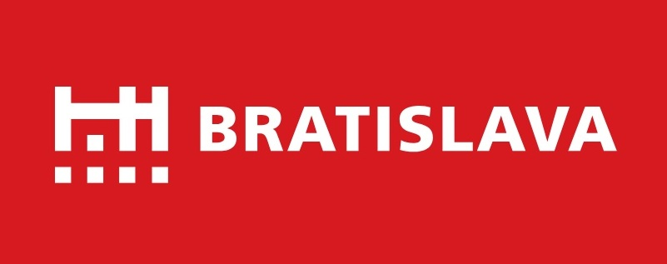

Výzva na predloženie ponuky v zákazke „Arboristické rezy stromov stromolezeckou technikou v Sade Janka Kráľa“

Hlavné mesto Slovenskej republiky Bratislava (ďalej len „verejný obstarávateľ“) uskutočňuje výber dodávateľa na predmet zákazky: „Arboristické rezy stromov stromolezeckou technikou v Sade Janka Kráľa“ podľa § 117 zákona č. 343/2015 Z. z. o verejnom obstarávaní a o zmene a doplnení niektorých zákonov v znení neskorších predpisov (ďalej len „ZVO“).

Základné informácie
Verejný obstarávateľ: Hlavné mesto SR Bratislava, Primaciálne nám. 1, 814 99 Bratislava 1
Kontaktná osoba: Ing. Juraj Šimo, +421 259356522

Opis predmetu zákazky
Predmetom zákazky je zabezpečenie prevádzkovej bezpečnosti arboristickými rezmi stromov stromolezeckou technikou v lokalite Sadu Janka Kráľa.

Účelom je zabezpečenie základnej prevádzkovej bezpečnosti, zlepšenie zdravotného stavu a vitality drevín. Jedná sa predovšetkým o orez suchých a prevádzkovo nebezpečných konárov s priemerom nad 3 cm. Vyhodnotenie urgencie zásahov v rámci územia je súčasťou zadania. Vzniknutý odpad bude uprataný a zložený na kopy v rámci aktuálne riešeného územia do konca dňa.

Podklady:
Vymedzené územie - rozloha 28 ha, ohraničené nákupným strediskom Aupark, Mostom SNP, Dunajom, Aucafe, Viedenskou cestou, Krasovského ulicou.

Špecifikácia pozemkov v lokalite Sad Janka Kráľa:

parc. č. | výmera | Druh pozemku | LV | KN | KÚ | Obec
5081/4 | 130 | zastavaná plocha a nádvorie | 2644 | C | Petržalka | Bratislava - Petržalka
5105/87 | 2169 | ostatná plocha | 1 | C | Petržalka | Bratislava - Petržalka
5105/88 | 2041 | zastavaná plocha a nádvorie | 1 | C | Petržalka | Bratislava - Petržalka
5105/89 | 122 | ostatná plocha | 2021 | C | Petržalka | Bratislava - Petržalka
5109/3 | 9912 | zastavaná plocha a nádvorie | 2644 | C | Petržalka | Bratislava - Petržalka
5110/1 | 29372 | ostatná plocha | 1 | C | Petržalka | Bratislava - Petržalka
5111 | 638 | zastavaná plocha a nádvorie | 1 | C | Petržalka | Bratislava - Petržalka
5112 | 6624 | ostatná plocha | 1 | C | Petržalka | Bratislava - Petržalka
5113 | 1218 | zastavaná plocha a nádvorie | 1 | C | Petržalka | Bratislava - Petržalka
5114 | 6926 | ostatná plocha | 1 | C | Petržalka | Bratislava - Petržalka
5115 | 491 | zastavaná plocha a nádvorie | 1 | C | Petržalka | Bratislava - Petržalka
5116 | 15322 | ostatná plocha | 1 | C | Petržalka | Bratislava - Petržalka
5117 | 2220 | zastavaná plocha a nádvorie | 1 | C | Petržalka | Bratislava - Petržalka
5119 | 756 | zastavaná plocha a nádvorie | 1 | C | Petržalka | Bratislava - Petržalka
5120 | 480 | zastavaná plocha a nádvorie | 1 | C | Petržalka | Bratislava - Petržalka
5121 | 6476 | ostatná plocha | 1 | C | Petržalka | Bratislava - Petržalka
5122 | 6361 | zastavaná plocha a nádvorie | 2021 | C | Petržalka | Bratislava - Petržalka
5123 | 6409 | ostatná plocha | 2021 | C | Petržalka | Bratislava - Petržalka
5124 | 5565 | ostatná plocha | 1 | C | Petržalka | Bratislava - Petržalka
5125 | 5750 | ostatná plocha | 2021 | C | Petržalka | Bratislava - Petržalka
5126 | 1247 | zastavaná plocha a nádvorie | 1 | C | Petržalka | Bratislava - Petržalka
5127 | 5536 | ostatná plocha | 1 | C | Petržalka | Bratislava - Petržalka
5128 | 759 | zastavaná plocha a nádvorie | 1 | C | Petržalka | Bratislava - Petržalka
5129/1 | 4826 | ostatná plocha | 1 | C | Petržalka | Bratislava - Petržalka
5129/2 | 1313 | zastavaná plocha a nádvorie | 1 | C | Petržalka | Bratislava - Petržalka
5129/3 | 31 | ostatná plocha | 1 | C | Petržalka | Bratislava - Petržalka
5130/1 | 658 | zastavaná plocha a nádvorie | 1 | C | Petržalka | Bratislava - Petržalka
5130/2 | 35 | zastavaná plocha a nádvorie | 1 | C | Petržalka | Bratislava - Petržalka
5130/3 | 47 | zastavaná plocha a nádvorie | 1 | C | Petržalka | Bratislava - Petržalka
5130/4 | 943 | ostatná plocha | 1 | C | Petržalka | Bratislava - Petržalka
5131 | 420 | zastavaná plocha a nádvorie | 1 | C | Petržalka | Bratislava - Petržalka
5132/1 | 93 | zastavaná plocha a nádvorie | 1 | C | Petržalka | Bratislava - Petržalka
5132/2 | 247 | ostatná plocha | 1 | C | Petržalka | Bratislava - Petržalka
5133 | 102 | zastavaná plocha a nádvorie | 1 | C | Petržalka | Bratislava - Petržalka
5134 | 30 | zastavaná plocha a nádvorie | 2021 | C | Petržalka | Bratislava - Petržalka
5135/1 | 595 | zastavaná plocha a nádvorie | 1 | C | Petržalka | Bratislava - Petržalka
5135/2 | 127 | zastavaná plocha a nádvorie | 1 | C | Petržalka | Bratislava - Petržalka
5136/5 | 18713 | zastavaná plocha a nádvorie | 1283 | C | Petržalka | Bratislava - Petržalka
5136/6 | 33 | zastavaná plocha a nádvorie | 1 | C | Petržalka | Bratislava - Petržalka
5137/4 | 201 | zastavaná plocha a nádvorie | 1 | C | Petržalka | Bratislava - Petržalka
5138 | 1064 | ostatná plocha | 1748 | C | Petržalka | Bratislava - Petržalka
5139/3 | 5408 | ostatná plocha | 1748 | C | Petržalka | Bratislava - Petržalka
5141 | 6058 | nezaložený |  | C | Petržalka | Bratislava - Petržalka
5148/3 | 11164 | ostatná plocha | 1748 | C | Petržalka | Bratislava - Petržalka
5148/4 | 953 | ostatná plocha | 1283 | C | Petržalka | Bratislava - Petržalka
5152 | 266 | zastavaná plocha a nádvorie | 1 | C | Petržalka | Bratislava - Petržalka
5153 | 2723 | ostatná plocha | 1 | C | Petržalka | Bratislava - Petržalka
5154 | 2022 | ostatná plocha | 1 | C | Petržalka | Bratislava - Petržalka
5155 | 2452 | zastavaná plocha a nádvorie | 1 | C | Petržalka | Bratislava - Petržalka
5156 | 206 | zastavaná plocha a nádvorie | 1 | C | Petržalka | Bratislava - Petržalka
5157 | 4877 | ostatná plocha | 1 | C | Petržalka | Bratislava - Petržalka
5158/1 | 2906 | zastavaná plocha a nádvorie | 1 | C | Petržalka | Bratislava - Petržalka
5158/2 | 5 | zastavaná plocha a nádvorie | 4833 | C | Petržalka | Bratislava - Petržalka
5159 | 1661 | zastavaná plocha a nádvorie | 1 | C | Petržalka | Bratislava - Petržalka
5160 | 2591 | ostatná plocha | 1 | C | Petržalka | Bratislava - Petržalka
5161 | 762 | zastavaná plocha a nádvorie | 1 | C | Petržalka | Bratislava - Petržalka
5162 | 4701 | ostatná plocha | 1 | C | Petržalka | Bratislava - Petržalka
5163 | 21955 | ostatná plocha | 1 | C | Petržalka | Bratislava - Petržalka
5164 | 583 | zastavaná plocha a nádvorie | 1 | C | Petržalka | Bratislava - Petržalka
5165 | 15419 | ostatná plocha | 1 | C | Petržalka | Bratislava - Petržalka
5166 | 2020 | zastavaná plocha a nádvorie | 1 | C | Petržalka | Bratislava - Petržalka
5167 | 8496 | ostatná plocha | 1 | C | Petržalka | Bratislava - Petržalka
5168 | 1179 | zastavaná plocha a nádvorie | 1 | C | Petržalka | Bratislava - Petržalka
5169 | 456 | zastavaná plocha a nádvorie | 1 | C | Petržalka | Bratislava - Petržalka
5170 | 5823 | ostatná plocha | 1 | C | Petržalka | Bratislava - Petržalka
5171 | 2045 | zastavaná plocha a nádvorie | 1 | C | Petržalka | Bratislava - Petržalka
5172 | 9293 | ostatná plocha | 1 | C | Petržalka | Bratislava - Petržalka
5173 | 535 | zastavaná plocha a nádvorie | 1 | C | Petržalka | Bratislava - Petržalka
5174 | 3620 | ostatná plocha | 1 | C | Petržalka | Bratislava - Petržalka
5175 | 646 | ostatná plocha | 1 | C | Petržalka | Bratislava - Petržalka
5176 | 1248 | zastavaná plocha a nádvorie | 1 | C | Petržalka | Bratislava - Petržalka
5177 | 649 | ostatná plocha | 1 | C | Petržalka | Bratislava - Petržalka
5178 | 374 | zastavaná plocha a nádvorie | 1 | C | Petržalka | Bratislava - Petržalka
5179 | 398 | zastavaná plocha a nádvorie | 1 | C | Petržalka | Bratislava - Petržalka
5180 | 2723 | ostatná plocha | 1 | C | Petržalka | Bratislava - Petržalka
5181 | 1424 | zastavaná plocha a nádvorie | 1 | C | Petržalka | Bratislava - Petržalka
5182 | 7539 | ostatná plocha | 1 | C | Petržalka | Bratislava - Petržalka
5187/2 | 214 | nezaložený |  | C | Petržalka | Bratislava - Petržalka

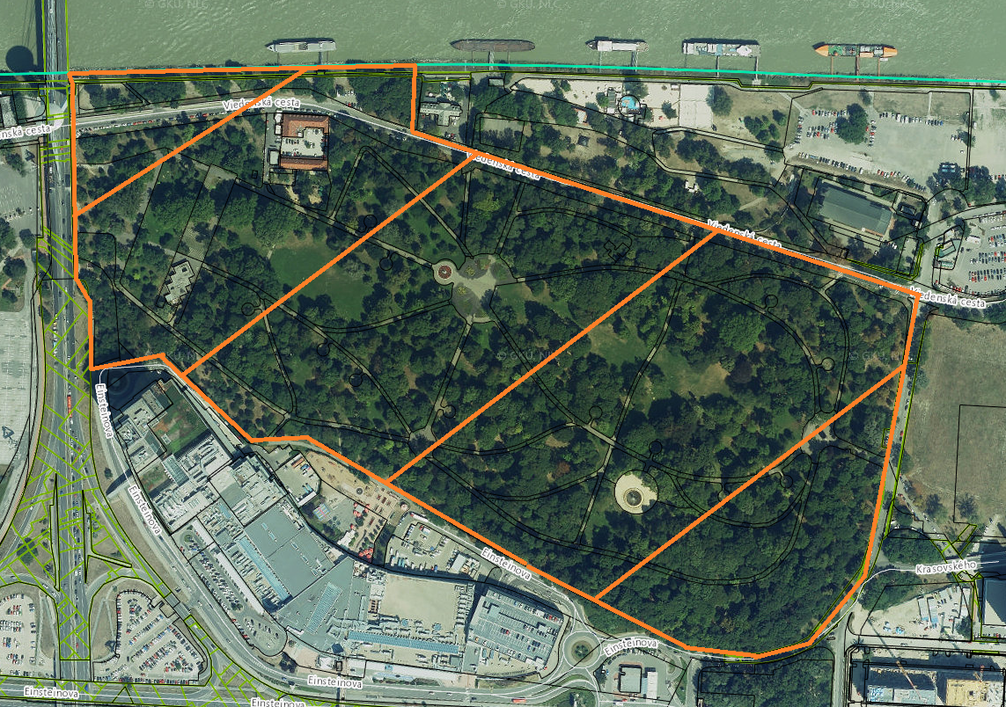

Ako podklad dodá verejný obstarávateľ kompletnú inventarizáciu drevín. Ďalšie informácie k plneniu predmetu zákazky sú uvedené v návrhu Rámcovej dohody, ktorý tvorí prílohu č. 2 tejto Výzvy.

Identifikácia predmetu obstarávania podľa CPV kódov
77341000-2 | Prerezávanie stromov

Predpokladaná hodnota zákazky
21 600,00 EUR bez DPH

Rozdelenie predmetu obstarávania na časti
Zákazka je rozdelená na časti: Nie

Typ zmluvného vzťahu
Výsledkom verejného obstarávania je: uzavretie Rámcovej dohody, ktorej návrh tvorí prílohu č. 2 tejto Výzvy. Vystavená faktúra zo strany dodávateľa služby musí obsahovať všetky náležitosti daňového dokladu podľa zákona č. 222/2004 Z. z. o dani z pridanej hodnoty v znení neskorších predpisov. Dodávateľ bude fakturovať skutočný stav na základe reálne poskytnutých služieb.

Miesto a čas dodania zákazky
Miesto: | Sad Janka Kráľa, Bratislava
Čas: | do 31.7.2021, resp. do vyčerpania finančného limitu

Hlavné podmienky financovania
Predmet zákazky bude financovaný z rozpočtu Hlavného mesta Slovenskej republiky Bratislavy na základe faktúry. Faktúra bude mať 30-dňovú lehotu splatnosti odo dňa jej doručenia. Súčasťou faktúry bude súpis dodaných tovarov. Platba bude realizovaná bezhotovostným platobným príkazom. Neposkytuje sa preddavok ani zálohová platba. Výsledná cena predmetu zákazky musí zahŕňať všetky náklady spojené s poskytnutím požadovaného plnenia predmetu zákazky.

Podmienky účasti uchádzačov
Vyžaduje sa splnenie podmienok účasti osobného postavenia:
- podľa § 32 ods. 1 písm. e) ZVO, t. j. uchádzač musí byť oprávnený poskytovať predmetné služby – uchádzač preukazuje čestným vyhlásením, ktoré je súčasťou prílohy č. 1 tejto Výzvy.
- podľa § 32 ods. 1 písm. f) ZVO, t. j. že uchádzač nemá uložený zákaz účasti vo verejnom obstarávaní – uchádzač preukazuje čestným vyhlásením, ktoré je súčasťou prílohy
č. 1 tejto Výzvy.
Vyžaduje sa splnenie podmienok účasti technickej spôsobilosti alebo odbornej spôsobilosti:
podľa § 34 ods. 1 písm. g) ZVO, t. j. uchádzač musí preukázať odbornú kvalifikáciu osôb určených na plnenie zmluvy a riadiacich zamestnancov v nasledovnom rozsahu:

- vedúci realizačného tímu:
- musí mať prax v poskytovaní služieb arboristických rezov stromov min. 2 roky – uchádzač preukazuje životopisom danej osoby
- a zároveň byť držiteľom aspoň jedného z nasledujúcich odborných certifikátov - ETT (European Tree Technician), ISA Certified Arborist, ISA Board Certified Master Arborist – uchádzač preukazuje príslušným certifikátom danej osoby

- pracovníci realizačného tímu (arboristi) - min. 2 osoby
- musia byť držiteľmi aspoň jedného z nasledujúcich odborných certifikátov: ETW (European Tree Worker); ETT (European Tree Technician), ISA Certified Arborist, ISA Board Certified Master Arborist, FLL Zertifizierter Baumkontrolleur. Národné certifikáty: ČCA (Český certifikovaný arborista - úroveň konzultant), SCA (Slovenský certifikovaný arborista – minimálne úroveň stromolezec) – uchádzač preukazuje príslušnými certifikátmi daných osôb.

Splnenie podmienok účasti uchádzač preukazuje čestným vyhlásením, ktoré je súčasťou prílohy č. 1 tejto Výzvy alebo predložením požadovaných dokladov.

Komunikácia a vysvetľovania
Komunikácia medzi verejným obstarávateľom a záujemcami/uchádzačmi sa počas celého procesu verejného obstarávania uskutočňuje v štátnom (slovenskom) jazyku výhradne prostredníctvom IS JOSEPHINE, prevádzkovaného https://josephine.proebiz.com/sk/.
Pre účely komunikácie a predkladanie ponúk musí byť hospodársky subjekt registrovaný v systéme JOSEPHINE. Skrátený návod registrácie rýchlo a jednoducho prevedie procesom registrácie v systéme JOSEPHINE, vrátane opisu základných obrazoviek systému.
Technické nároky na používanie systému JOSEPHINE sú úplne bežné a každý bežný počítač by ich mal spĺňať. Podrobné Technické nároky systému JOSEPHINE si môžete stiahnuť TU.
Verejný obstarávateľ odporúča záujemcom, ktorí chcú byť informovaní o prípadných aktualizáciách týkajúcich sa konkrétnej zákazky prostredníctvom notifikačných e-mailov, aby v danej zákazke zaklikli tlačidlo „ZAUJÍMA MA TO“ (v pravej hornej časti obrazovky).
Skrátený návod rýchlo a jednoducho prevedie uchádzača procesom prihlásenia, posielania správ a predkladaním ponúk v systéme JOSEPHINE. Pre lepší prehľad uchádzač nájde tiež opis základných obrazoviek systému. V prípade potreby je možné kontaktovať linku podpory Houston PROEBIZ.

Predkladanie ponúk
Lehota: | 10.5.2021 do 10:00 hod.
Spôsob: | Prostredníctvom IS Josephine na nasledovnej adrese zákazky: https://josephine.proebiz.com/sk/tender/12059/summary
Obsah ponuky: | Riadne vyplnená a podpísaná príloha č. 1.
Ponuka sa považuje za doručenú až momentom jej doručenia (nie odoslania) verejnému obstarávateľovi v systéme Josephine. Verejný obstarávateľ odporúča uchádzačom predkladať ponuku v dostatočnom časovom predstihu, obzvlášť v prípade dátovo objemnejších príloh, aby sa upload, odoslanie a doručenie ponuky uskutočnili pred uplynutím lehoty.

Kritériá na vyhodnotenie ponúk
Kritériom na vyhodnotenie ponúk je: Najnižšia cena za 1 osobohodinu v EUR s DPH.
Hodnota zákazky (finančný rámec Rámcovej dohody) je pevne stanovená vo výške 21 600,00 EUR bez DPH (25 920,00 EUR s DPH).
Uchádzač v rámci návrhu na plnenie kritérií uvedie cenu v eurách s DPH za 1 hodinu poskytovaných služieb. Túto hodinovú odmenu bude uchádzač účtovať počas celého trvania Rámcovej dohody. Ak uchádzač nie je platcom DPH, na túto skutočnosť upozorní verejného obstarávateľa. Ak uchádzač nie je platcom DPH, hodinová odmena za poskytnuté služby bude považovaná za konečnú aj v prípade, ak by sa počas plnenia predmetu zákazky stal platiteľom DPH, preto verejný obstarávateľ odporúča uchádzačovi zohľadniť túto skutočnosť pri svojom návrhu na plnenie kritérií.

V prípade rovnosti predložených ponúk budú vyzvaní tí uchádzači, ktorí predložili rovnaké ponuky, aby ich v lehote nie kratšej ako jeden pracovný deň upravili smerom nadol, prípadne potvrdili ich aktuálnu hodnotu. Úspešným sa stane uchádzač s najnižšou cenovou ponukou po uplynutí danej lehoty.

Ďalšie informácie
- Verejný obstarávateľ vyzve uchádzača s najvyšším počtom ponúkaných osobohodín na predloženie dokladov nevyhnutných na overenie splnenia tých podmienok účasti, ktoré si nevie verejný obstarávateľ overiť sám z verejne prístupných zdrojov (napr. na predloženie originálu alebo osvedčenej kópie dokladu o oprávnení podnikať – živnostenské oprávnenie alebo výpis zo živnostenského registra alebo iné než živnostenské oprávnenie, vydané podľa osobitných predpisov alebo výpis z obchodného registra, príp. registra právnických osôb a podnikateľov). V prípade, že uchádzač s najvyšším počtom ponúkaných osobohodín nepreukáže splnenie podmienok účasti, verejný obstarávateľ môže vyzvať uchádzača druhého v poradí. Tento postup môže verejný obstarávateľ opakovať.
- Úspešný uchádzač v rámci poskytnutia súčinnosti pri podpise zmluvy predloží poistnú zmluvu o poistení zodpovednosti za škodu spôsobenú pri prevádzkovej činnosti Dodávateľom podľa čl. V, bod 6 Rámcovej dohody.
- Verejný obstarávateľ označí za úspešného uchádzača s najlepším návrhom na plnenie kritérií, ktorý preukázal splnenie stanovených podmienok účasti a požiadaviek na predmet zákazky.
- Informácia o výsledku procesu obstarávania a vyhodnotenia ponúk bude uchádzačom zaslaná elektronicky.
- Verejný obstarávateľ si vyhradzuje právo neprijať žiadnu ponuku. O takomto postupe bude verejný obstarávateľ uchádzačov informovať spolu s odôvodnením. V prípade, ak úspešný uchádzač neposkytne súčinnosť pri podpise zmluvy, verejný obstarávateľ si vyhradzuje právo uplatniť s ďalším uchádzačom v poradí postup podľa písm. a) tohto bodu výzvy.

V Bratislave dňa 29.04.2021

Mgr. Michal Garaj, v. r.
vedúci oddelenia verejného obstarávania
Zoznam príloh:
Príloha č. 1 – Návrh na plnenie kritérií
Príloha č. 2 – Rámcová dohoda o poskytovaní služieb

Interné číslo výzvy: 50977/2021

